
GIUNTA DISTRETTUALE DI CATANIA

Giornata per la Giustizia 2015

Il palazzo di Giustizia si apre ai cittadini e agli studenti, per conoscere e discutere insieme sui temi della giustizia
Catania, sabato 17 gennaio 2015, ore 9,30
Palazzo di Giustizia, piazza Giovanni Verga

Ore 9.30 Atrio centrale “I Magistrati incontrano la scuola …”

Accoglienza degli studenti e suddivisione in gruppi per la visita del Tribunale

Ore 9.30 13.00 “I banchetti della legalità”

Incontro con i volontari delle Associazioni “Libera”, “Addiopizzo”

“Libera Impresa”

Ore 10.00 Atrio centrale: Esposizione di tele degli studenti del

Liceo Artistico Statale “Emilio Greco”

Ore 10.30 Aula III GIP Conferenza stampa della Giunta ANM

“Responsabilità civile ed autonomia dei magistrati”

Ore 11.00 Aula II Assise Proiezione di audiovisivi

“Le risorse possibili: i beni confiscati”

Ore 11.30 – 13.00 Aula Famà “Concerto per la giustizia” a cura dell’Orchestra Giovanile “Di.Sco Brass Ensemble”

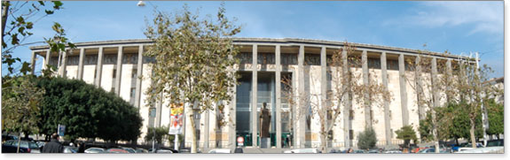
Tutte le iniziative sono aperte alla cittadinanza

